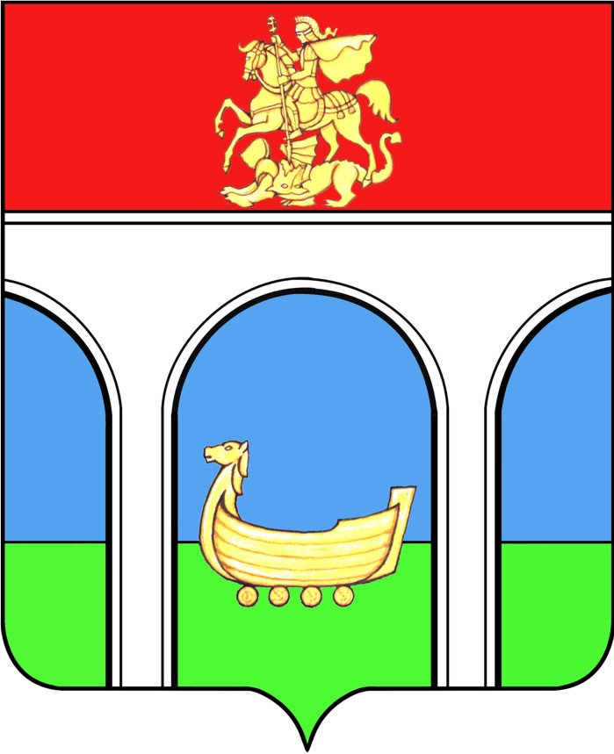

АДМИНИСТРАЦИЯ

ГОРОДСКОГО ОКРУГА МЫТИЩИ

МОСКОВСКОЙ ОБЛАСТИ

УПРАВЛЕНИЕ ЗЕМЕЛЬНО-ИМУЩЕСТВЕННЫХ ОТНОШЕНИЙ

141008, Московская область, тел. факс 8 (495) 586-31-36
г. Мытищи, Новомытищинский пр-т, 36/7 е-mail: uzio@mytyshi.ru

от |  | №
на № |  | от

Заместителю Главы Администрации
Е.Г. Глинкину

Направляю Вам для опубликования __________ в официальном издании органов местного самоуправления городского округа Мытищи "Официальные Мытищи" и размещения на официальном сайте http://mytyshi.ru/administration/composition/land.php во вкладке «Сервитуты» информационное письмо.
Согласно п. 5 ст. 39.42 Земельного кодекса Российской Федерации извещение правообладателей земельных участков о возможном установлении публичного сервитута осуществляется за счет средств заявителя.
Для взимания средств за опубликование информации направляем Вам информацию о юридическом лице, заинтересованном в публикации сообщения.

Приложение – 3 л.

Начальник Управления М.Ю. Волкова

Приложение.

В соответствии с пп. 1, пп. 2 п.3 ст. 39.42 Земельного Кодекса Российской Федерации, администрация городского округа Мытищи сообщает о возможном установлении по инициативе ПАО «Россети Московский регион» публичного сервитута в целях оформления прав на земельный участок для строительства КЛ-6 кВ от ВЛЗ-6 кВ ф.4 ПС «Шлюз-6», СТП-6/0,4, ВЛИ-0,4 кВ.
Публичный сервитут площадью 105,61 кв.м предполагается к установлению на часть земельного участка с кадастровым номером 50:12:0010406:138 расположенного по адресу: Московская область, Мытищинский район, городское поселение Мытищи, д. Долгиниха в соответствии со схемой границ публичного сервитута.
Заинтересованные лица в течение тридцати дней со дня опубликования сообщения могут ознакомиться с поступившим ходатайством об установлении публичного сервитута и предлагаемой к нему схемой границ публичного сервитута на официальном сайте администрации городского округа Мытищи в разделе - Управление земельно-имущественных отношений - Сервитуты.
Ознакомиться со схемой и ходатайством также возможно до __________ в Управлении земельно-имущественных отношений администрации городского округа Мытищи по адресу: г.Мытищи, Новомытищинский пр-т, 36/7, 1-й этаж, холл, понедельник и среда с 14.00 до 18.00.

